Inleiding

Verandering stuit vaak op weerstand en het aanleren van nieuwe gewoonten vraagt tijd. De meeste goede en gedegen adviezen stranden omdat er gebrek is aan coaching, autonomie, motivatie en structuur. De combinatie van het geheel: ‘bewegen, voelen, voeden, ademen en rusten’ brengt voor uw patiënt de eenvoud en het vertrouwen om het dit keer wel vol te houden, het gewenste resultaat te bereiken en te behouden. Deze opleiding combineert klassieke met orthomoleculaire nutritionele kennis, schenkt veel aandacht aan maagdarmtherapie, bloedsuikerspiegel en combineert dit met herstel van het bioritme dat wij kennen in de natuur..

Het theoretisch deel bestaat uit 4 dagen

Dag 1 : Bioritme (27 maart 2020)  - Genetica- epigenetica  - Natuurlijk ritme – Hormonen  - Verschillende Breinen – koppeling lichaam  - Hydratatie - Mineralisatie  - Energieherstel in cel en het lichaam  Dag 2: Vertering (28 maart 2020)  - Vertering van mond tot kont  - Maag herstellen als zuur-producerend orgaan  - Leven met micro-organismen  - Voeding voor verteringsherstel  - Autonoom zenuwstelsel en verteren  - Van verteren naar absorberen  Dag 3: Bloedsuikerspiegel (19 juni 2020)  - Overlevingsmechanisme  - Verband hormonale balans  - Werken met de glycemische index  Dag 4: Reinigen (20 juni 2020)  - Toxische belasting ↔ lichamelijke conditie  - Organen die het reinigen ondersteunen  - Reinigen op het ritme van de natuur | 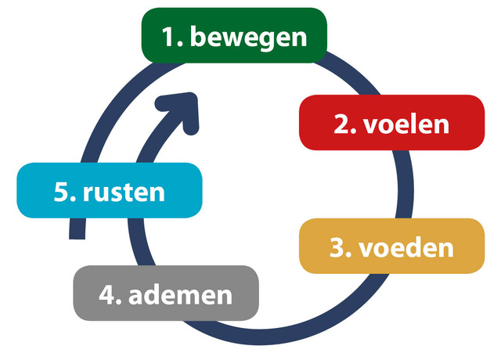
Tijdens deze opleiding leer je het belang van het geheel, de logische ordening die we kennen in de natuur waarmee de details vanzelf op hun plaats vallen. Het implementeren van eenvoudig toepasbare en logische technieken in het dagelijkse leven, levert reële gezondheidswinst op voor jou en je klant.

Prijs: inclusief BTW (geldig voor 2020)  - Basis = 700 €  Inschrijving definitief na betaling cursus. | Praktisch:  - Adres: Jagersdreef 29, 9100 Sint-Niklaas  - Inclusief water, koffie of thee en syllabus.  - Tijdstip: van 9u.00 stipt tot 16u30  - Pauze: 11u00 – 11u30  - Lunchpauze van 13.00 tot 14u00  - Einde: 16u30

Programma theoretische les:

Dag 1 bioritme:

Het ontstaan van de mens, die embryo ontwikkeld uit 3 kiembladen, ecto- endo- en mesomorf, die vervolgens onze constitutie bepalen. Afhankelijk van welke constitie bij het individu dominant aanwezig, wordt onze lichaamsbouw samen met heel wat van onze kenmerken bepaald. Dit heeft een invloed op onze vertering, lichaamsbouw en gevoeligheid voor gewichtstoename. Hieruit volgt dan ook dat onze leefstijl en ons voedingspatroon navenant aangepast dient te worden. De kenmerken van de constituties worden besproken en zullen ook bij iedere volgende dag terug komen met betrekking tot het onderwerp van die dag.

Bespreking van de hormonen die in ons lichaam aangemaakt worden op het ritme van de natuur. Dit ritme is terug te vinden in ieder proces, ons dagritme, de stresscyclus of ons waak-rust ritme. De hormonale werking is terug te vinden in de systemen die ortho- en parasympaticus aansturen me de processen in lichaam die hierbij horen.
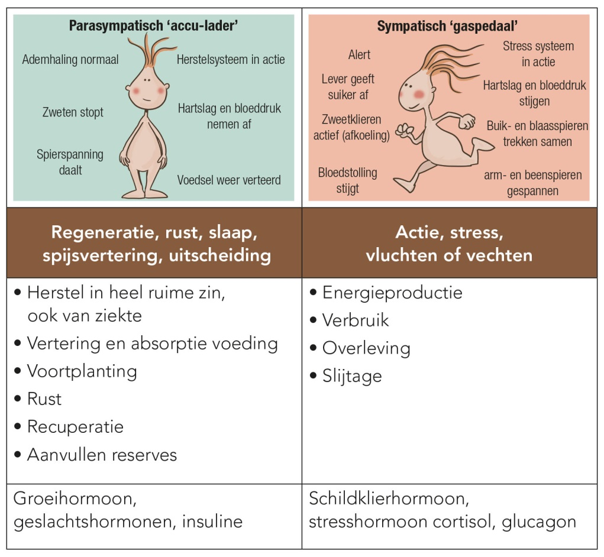

Tijdens deze dag worden dan ook de 5 pijlers van een leefstijlprogramma geduid om de balans tussen ortho- en parasympaticus te herstellen. | 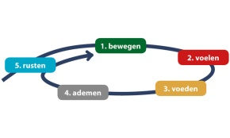

Het belang van water, als belangrijkste en eerste supplement bij iedere therapie wordt biochemisch onderbouwd. De 3 belangrijkste sapstromen, bloed, lymfe en gal, worden geduid als enerzijds het belang ervan voor opname van voedingsstoffen en afgeven van afvalstoffen. De cel, en heel het lichaam, zijn onderhevig aan dit bioritme. Tijdens de dag neemt het lichaam voornamelijk voedingsstoffen op en tijdens de nacht ontdoet het lichaam zich van afvalstoffen die door een goed werkend lichaam in de ochtend uitgescheiden worden. Het tweede belangrijke element bij herstel zijn dan ook de mineralen. Het ladingsverschil tussen alle mineralen, dat we kennen vanuit de tabel van Mendeljev, creëert een elektrische lading in en rondom onze cel. Bij een optimale hoeveelheid negatieve elektronen, ook bekomen door de Na/K pomp, zal de cel optimaal werken. Dit ladingsverschil brengt het water in beweging. Samen met het weter stromen voedingsstoffen in onze cel (intr-cellulair) stromen en afvalstoffen of uitgewerkte stofjes de cel (extra-cellulair) weer verlaten. Belangrijk in dit alles is om te weten dat de mens genetisch amper een paar % verschilt ten opzichte van de oermens miljoenen jaren geleden. Het voordeel aan die tijd was dat mensen automatisch leefden op het ritme van de natuur. De epigenitische factoren spelen hierdoor een heel belangrijke rol bij ziekte of gezondheid. De epigenetische factoren, wat we leefstijl noemen, kunnen bijgevolg voor herstel zorgen. Een bijkomend belangrijk doel bij deze les is om te leren dat het inzetten van voedingssupplementen pas zin heeft als de hydratatie en mineralistatie voldoende zijn.

Dag 2 vertering

Ondertussen is het meermaals wetenschappelijk bewezen dat onze weerstand of immuniteit een verband heeft met ons microbioom. Overgewicht kan verminderd worden met een aangepaste darmflora, Darm is second brain. Hoe pakken we darmtherapie aan? Deze vraag zal tijdens die dag beantwoord worden. Vanuit mijn basis als ingenieur leer ik ieder proces waar zich een probleem voordoet volledig te analyseren en te starten bij het begin van dit proces. De meeste darmtherapie richt zich enkel op herstel van de darm, wat het laatste stuk is in heel het verteringsproces. In het eerste deel van deze dag wordt de fysiologie van de verschillende verteringsorganen kort herhaald. Er wordt uitgebreid aandacht besteed aan de verteringsfysiologie van de maag en het belang van maagzuur en de invloed van dit maagzuur op de werking van pancreas, gal, lever en dunne darm. Maagzuur is namelijk de eerste barrière bij het verhinderen van het binnenkomen van pathogene kiemen. Maagzuur, pH lager dan 3, is nodig voor een goede voorvertering van eiwitten, mineralen en opname van B12 door activeren van intrinsiek factor. Massa’s wetenschappelijke studies tonen aan dat het langdurig innemen van maagzuurremmers leidt tot allerlei mineralen tekorten, chronische problemen, osteoporose enz… Wanneer niet goed voor verteerde eiwitten in de dunne darm terecht komen zorgen zij voor een rottingsflora die niet met pro- en prebiotica hersteld kunnen worden. Door stap voor stap het probleem in kaart te brengen wordt ook stap voor stap de therapie duidelijk. Tijdens deze theorieles wordt dan ook uitgelegd welke voedingsmiddelen nodig zijn om een maag met zuuroprispingen te herstellen. Hoe tijdelijke ondersteuning met exogene enzymen en kruiden zoals zoethout, gember of andere de maagslijmvliezen voeden, de vertering ondersteunen zodat de maag kan genezen. Tijdens deze les wordt vooral ook gewerkt aan het vertrouwen dat ook organen, en weefsels in ons lichaam kunnen genezen mits de juiste verzorging. Zoals je een open wonde aan de buitenkant van je lichaam, niet dagelijks met schuurpapier gaat verzorgen, zo doe je dat ook niet met een open wonde in je lichaam. Tijdens deze les leer je wat zachte, voedende en herstellende voedingsmiddelen zijn voor deze beschadigde slokdarm en maag-darmslijmvliezen. Hoe snel en in welke mate terug kunnen opbouwen naar een normaal gezond voedingspatroon.
Er is ook aandacht voor de koppeling met de vertering en het autonoom zenuwstelsel. We weten allemaal dat geuren en smaken via het limbisch brein signalen sturen naar onze verteringsorganen. De 5 smaken sturen verschillende organen aan. Door de balans van deze 5 smaken te herstellen in de dagelijkse voeding zal ook het verteringsapparaat herstellen en zal er automatisch een beter gevoel van algemene verzadiging zijn, wat een positieve invloed heeft bij gewichtsherstel.
Het opnemen van extra vitaminen en mineralen betekend niet automatisch dat deze door de patiënt ook geabsorbeerd worden of in de cel terecht komen waar ze horen te komen. Hier gaan in het lichaam heel wat processen aan vooraf. Zo kan zelfs iemand die goed eet toch te weinig voedingsstoffen opnemen. Opnieuw wordt hier ook het belang aangehaald van het correct inzetten van voedingssupplementen.

Dag 3

Tijdens deze dag wordt gestart bij de basis als mens, aangestuurd door ons reptielenbrein. Het vecht vlucht mechanisme. Dit verklaard dat de hormonen Insuline en cortisol mekaar in een balans houden of uit balans brengen. Mijn jaren praktijk ervaring met diabetes patiënten en patiënten met overgewicht toont dat ook hier 2 patronen zijn. Mensen die door stress diabetes, metabool syndroom en overgewicht ontwikkelen. Mensen die door hun eetgedrag diabetes, metabool syndroom en overgewicht ontwikkelen. Als laatste kan je hierbij ook de mensen met vermoeidheid en burn-out toevoegen. Cortisol hebben we namelijk nodig als prikkel om ’s ochtends wakker te worden en alle hormonen te activeren die ons doorheen de actieve fase van de dag heen helpen. ’s Avonds dient ons cortisolpijl te dalen om tot rust te komen en de daarbij horende hormonen aan te maken. Een goede nachtrust zorgt dan weer voor het verkwikkende herstel en het opladen van onze energie voor de volgende dag. Schommeling in deze hormonen insuline en cortisol leiden tot hyper- en hypoglycemie waardoor het eetgedrag nog meer verstoord en de drang naar snelle energiebronnen alsmaar groter wordt. Naast het kijken naar de kcal. Waarden van voedingsmiddelen is het ook belangrijk om inzicht te verwerven en aan te leren over de glycemische index en lading van voedingsmiddelen. Hoe voedingsmiddelen werken in ons lichaam en welke invloed ze hebben op het niveau van je bloedsuikerspiegel. Deze twee samen zorgen dan ook voor herstel en balans in deze bloedsuikerspiegel. Tijdens deze dag wordt ook aandacht besteed aan emo- en stress-eten uiteraard zal een stabiele bloedsuikerspiegel in eerste instantie zorgen voor minder stress en moodswings. De cortisolproductie zal hierdoor ook meer in balans komen. De pathways van de aansturing van de overige hormonen wordt besproken zodat het inzicht dat voor een basis van alle hormonaal herstel steeds een balans van je bloedsuikerspiegel nodig is. Herstel of activering van de vetverbranding dient te gebeuren mits kennis van de voorkeurbrandstoffen van de cel. Bij langdurige vetopstapeling kiest een lichaam eerst voor suikers als energiebron, als de suikers verminderen zal het lichaam eiwitten verbranden, de spiermassa breekt af, wat ongewenst is en leidt tot jojo-effect. Je leert om bij calorie-restrictie, die steeds nodig is wil het lichaam zijn reserves aanspreken, om een optimaal energie-gevoel te behouden, tegelijkertijd de vetverbranding te activeren: met als doel een duurzaam gewichtsverlies. Opnieuw wordt bekeken of voedingsupletie hier een rol kan spelen. Bij eetstoornissen, kan het zelfs essentieel zijn om eerst het stress- en emo-eten aan te pakken alvorens met calorie-restrictie te beginnen. Er wordt dan langzaam gestart met een gezond voedingsplan.

Dag 4

Ons lichaam is uitgerust met een vernuftig systeem om voedingsstoffen op te nemen en afvalstoffen uit te scheiden. Sommige mensen beschikken over een beter systeem dan anderen, dat is nu eenmaal zo. De fout die vaak gemaakt wordt is dat wanneer mensen zich niet zo goed in hun vel voelen zij zo maar wat gaan nemen waarvan ze gelezen hebben dat het reinigend werkt. De fout die heel wat professionelen maken is dat zij het reinigen van het lichaam enkel richten op het ondersteunen van de lever of soms ook de nieren. Zoals het absorberen van voedingsstoffen gebeurd vanuit de externe delen van ons lichaam, mond, neus, huid, longen, via het maagdarmkanaal naar de bloedbaan, lymfe en dan door de lever heel wat getransformeerd wordt, bvb vanuit essentiële aminozuren het maken van niet essentiële aminozuren. Waarna deze voedingsstoffen opnieuw via bloed, lymfe alle cellen van ons lichaam bereiken. Zo zijn ook al deze organen en daarbij ook nog eens de nieren betrokken bij het uitscheiden van afvalstoffen. Reinigen doe je dan ook in een logische volgorde. Wanneer dit niet in die volgorde gebeurt ervaart de patiënt vaak meer problemen op middellange en lange termijn. In deze les wordt vooral ook geleerd hoe je op basis van voeding, herstel van bioritme, verminderen van deshydraterende dranken en optimaliseren van het water gebruik reinigen kan ondersteunen. In eerste instantie dienen ook alle uitscheidingsorganen geactiveerd te worden met een optimale ademhaling en stoelgang. Ook het ademen en het zweten van de huid krijgt aandacht. Het drinken van water zorgt dat mensen meer gaan plassen, De blaas ook een spier. Die mits wat training weer krachtiger wordt. Pas daarna zal indien nodig plaats zijn voor extra suppletie ter ondersteuning van het reinigen.
Aanvullende opmerking bij alle lesdagen:
Bij ieder thema wordt ook de samenwerking met de arts onderstreept voor het opvolgen van analyses en de mogelijke interactie bij medicijngebruik.

Ondersteunende literatuur voor zelfstudie 2u lees werk + optioneel verdiepen in de boeken vermeld bij de literatuurlijst)
- Definitief Verlost, van chronische aandoeningen, hardnekkig overgewicht en vermoeidheid; Ing. Christel Stevens Diëtist

Dit boek is geschreven op maat van de consument met een hoger opleidingsniveau, die interesse heeft in de werking van zijn lichaam. Het geeft tevens een kritische kijk op het huidige zorgsysteem en tegelijkertijd ook op versnippering binnen heel wat complementaire zorgsystemen. Tegelijkertijd rijkt het een oplossing aan die bestaat uit een aangepaste levensstijl. Deze levensstijl is gebaseerd op 5 peilers: bewegen, voelen, voeden, ademen en rusten. Door dit boek te lezen zal de theorie en het geheel dat meer is dan de som der delen duidelijk worden.

Deze manier van aanpak en met patiënten omgaan vraagt een coachende aanpak. Het is raadzaam dit boek te lezen, opdat vanuit een ander perspectief naar herstel en gezondheid gekeken wordt.
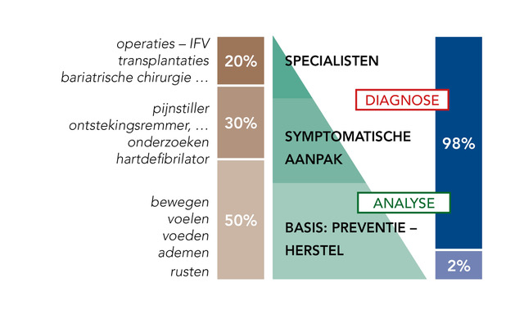

Heel deze aanpak en opleiding richt zich dan ook voornamelijk naar de aanpak van primaire preventie en herstel bij langdurig chronische zieken. Waarbij we zien dat de huidige klassieke geneeskunde heel duur is en vaak geen antwoord heeft. De diëtiste kan op deze manier de keuze maken of deze manier van coachend werken bij haar past, of zij als persoonlijkheid toch liever ondersteunende dieetadviezen geeft om bij bestaande problematieken mensen verlichting te geven.

Literatuurlijst: Ter informatie
- Darm EHBO, Marieke Lebbinck en Katinka Huiskamp – diëtist
- Waarom Maagzuur goed voor je is, Jonathan V. Wright, arts
- Het Energieherstel plan; Marijke de Waal Malefijt diëtist
- Slim op je juiste gewicht: Cora De Fluiter
- Cellen van het licht; Barbara Wren ; diëtiste
- Verademing: Koen de jong en Bram Bakker Psychiater
- Geweldloze communicatie; Marshall B Rosenberg

Evaluatie voor certificatie van de basis: open boek
- Aan de hand van 4 casussen per onderdeel toetsen of de materie vanuit een totaal visie begrepen is.
- Toetsen welke soort chronische patiënten hiermee geholpen kunnen worden en welk type patiënten beter doorverwezen worden naar een arts, een regulier werkende diëtist voor een ondersteunend voedingsschema,
- Een kritische reflectie schrijven, max ½ A4 pagina over het verschil in symptomatisch werken, zowel klassiek als orthomoleculair en werken met een totaal aanpak.

Na deze opleiding volgt de mogelijkheid om het praktisch deel, de integratie tot Integrale Nutritionele Therapie te volgen.

